


实 验 报 告

(2023 — 2024 学年第 一 学期）

课程名称 《网络操作系统》
专业班级 专升本电信23
学 号 ZB2305010116
姓 名 姜 勇

实验项目 | 实验三 Linux文件权限实验
实验时间 | 2023年10月20日 | 实验地点 | 信息与通信工程基础实验室（EDA技术实验室）
一、实验内容
本实验涉及了用户管理：用户与用户组，用户的配置文件，文件的所有者，文件的权限管理等知识点。
通过本实验使学生掌握文件的权限管理，掌握文件的读、写和执行操作，掌握文件属性的控制。
对文件的权限进行创建、修改、删除等操作，并完成不同文件权限的分类。
二、实验器材（设备、元器件）
电脑、VMware Workstation Pro虚拟机软件包、Centos镜像包。
- 实验步骤及结果分析

第一部分

创建目录和文件

1.使用普通用户创建目录dirP，并在目录dirP下创建文件fileP；（参考命令touch和mkdir）；
图 1
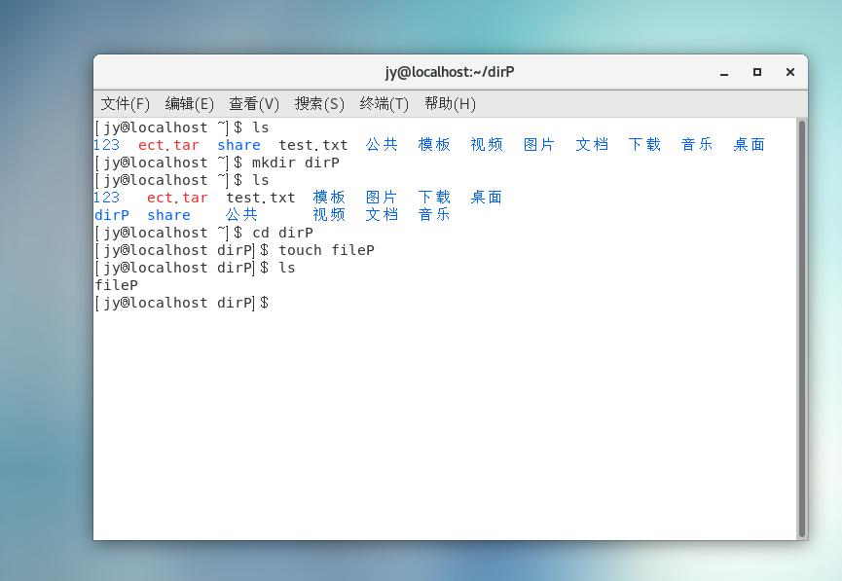
图1 使用mkdir命令在当前工作目录下创建了dirP目录，使用touch命令在dirP目录中创建了fileP文件

2.使用root用户创建目录dirR，并在dirR下创建文件fileR；（参考命令touch和mkdir）：
图 2
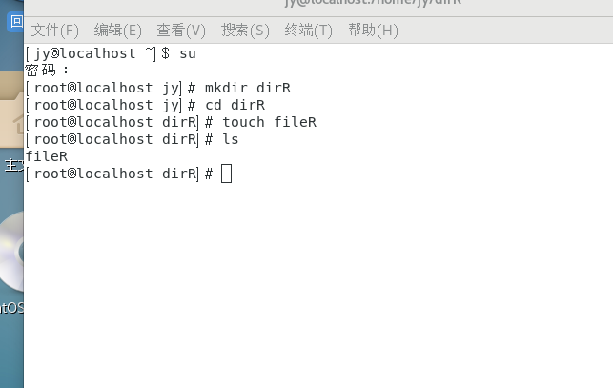
图2 进入root用户，使用mkdir命令在当前工作目录下创建了dirP目录，使用touch命令在dirP目录中创建了fileP文件

3. 切换到普通用户后，检查文件和目录的具体属性（参考命令ls）；
图 3
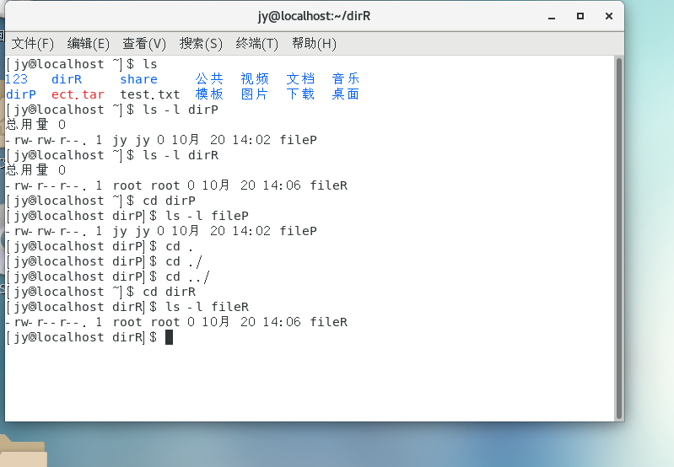
图3 切换到普通用户下，使用了ls -l 命令查看了新创建的目录和文件的属性，发现了它们的读写权限不同

文件归属操作
4.分别使用chmod修改fileP和fileR的权限，并将文件分别修改成：
①创建文件的用户的读写，所有其他用户不允许读写；
②创建文件的用户全部权限，所有其他用户只能读；
③创建文件的用户的读写，同组用户的读写，其他组的用户读权限；
参考命令格式如下：
chmod <number> <fileName>
图 4
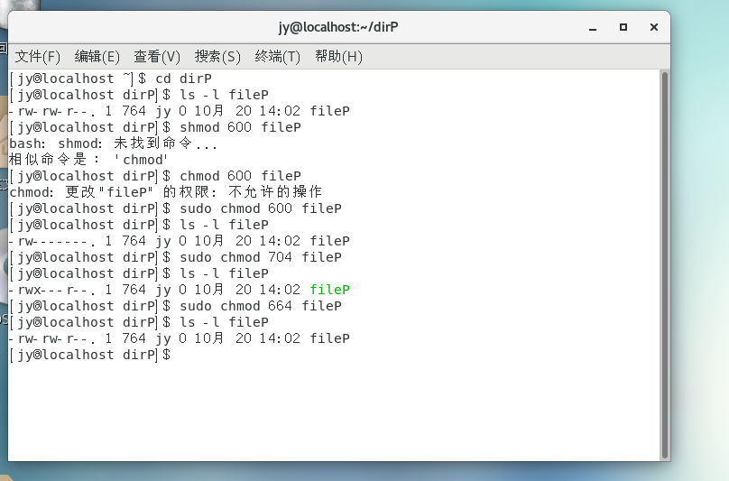
图4 使用chmod命令修改了fileP的权限，先是只给了用户的读写权限，然后给了用户全部权限，其他用户只能读，最后给了用户读写权限，同组的读写权限，其他用户只读权限
图 5
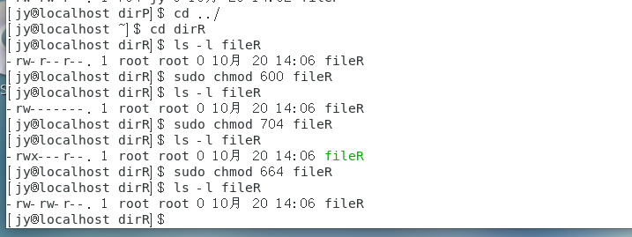
图5 同图4使用chmod命令修改了fileR的权限
5.使用chown命令更改fileP的所有者变为root，更改fileR的所有者变为普通用户，参考命令格式如下：
chown <userName> <directoryPath>/<fileName>
使用ls命令检查两个文件的状态
图 6
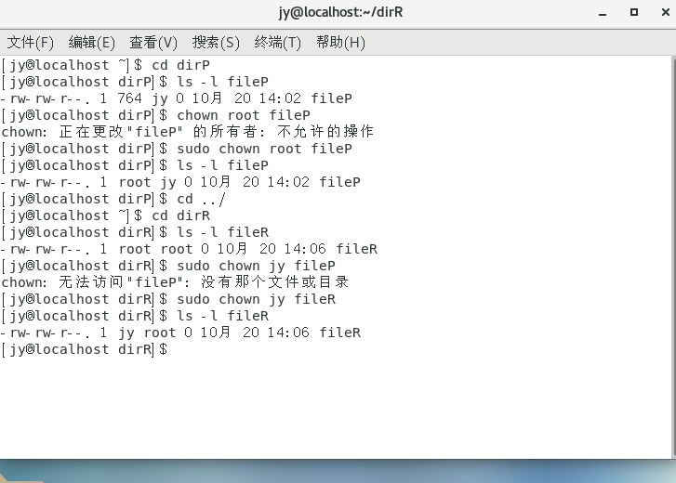
图6 使用chown命令将fileP的所有者从jy变为root，ileR的所有者从root变为普通用户jy
6.使用chgrp命令更改fileP的所属组变为root，更改fileR的所属组变为普通用户，参考命令格式如下：
chgrp <userName> <directoryPath>/<fileName>
使用ls命令检查两个文件的状态
图 7
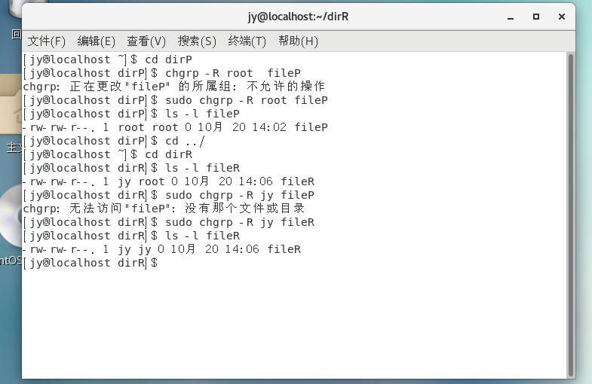

图7 使用chgrp命令更改fileP的所属组从jy变为root，更改fileR的所属组从root变为普通用户jy
文件的锁定和ACL权限
7.使用chattr给fileR文件添加保护，避免root误操作，参考命令格式如下：
chattr <parameter> <fileName>
<parameter> +i 锁定文件，不能删除，不能改名，不能更改内容
<parameter> -i 解锁+i
使用lsattr 查看指定文件是否有锁定状态
lsattr <fileName>
图 8
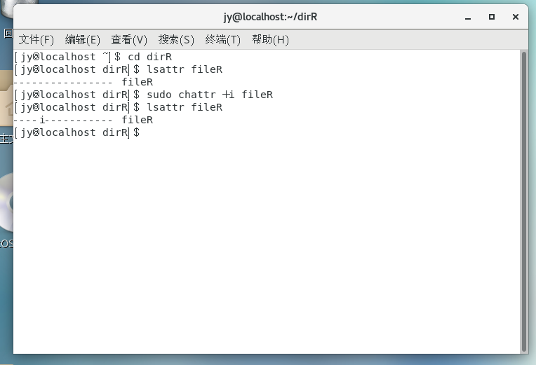
图8 使用chattr命令给文件添加了保护，锁定了文件，然后使用lsattr命令查看了文件是否是锁定状态

8.使用chattr给fileR文件解锁，参考命令格式如下：

chattr <parameter> <fileName>

<parameter> +i 锁定文件，不能删除，不能改名，不能更改内容

<parameter> -i 解锁+i

使用lsattr 查看指定文件是否有解锁状态

lsattr <fileName>

图 9
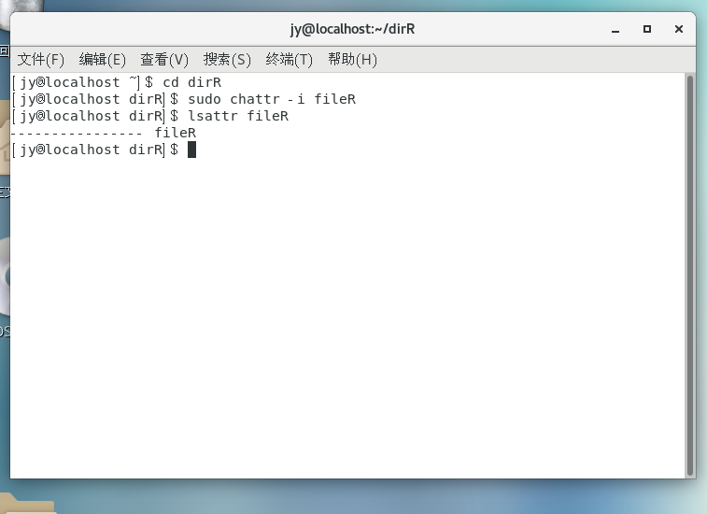
图9 使用chattr命令给文件解除了保护，然后使用lsattr命令查看了文件是否是锁定状态

9.使用setfacl 设置文件fileP的具体ACL权限,增加用户的普通用户的读写执行的权限，参考命令格式如下：

setfacl -m <name>:<userName>:<right> <fileName>

<name> 使用用户名，u表示用户，g表示同组，o表示其他用户

<right> 权限设置，不填为-，r表示读，w表示写，x表示执行

并用getfacl查看文件ACL权限

getfacl <fileName>
图 10
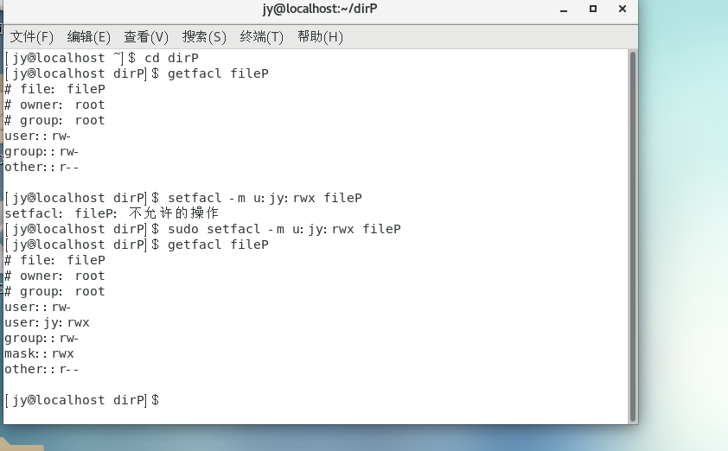
图10 使用setfacl命令设置了文件fileP的具体ACL权限,增加普通用户jy的读写执行的权限，并使用getfacl查看文件ACL权限
第二部分
用户操作
1.使用cat命令检查/etc/passwd和/etc/shadow文件的内容，检查用户的相关信息
图 11
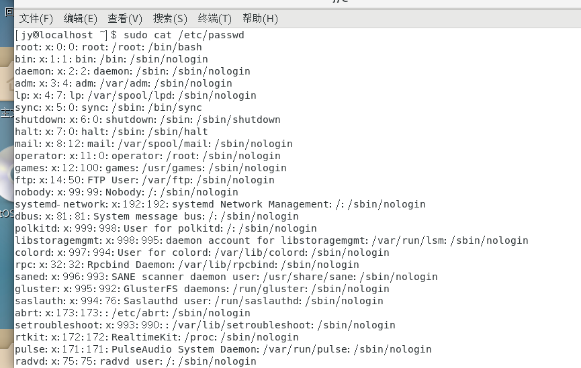
图11 使用cat命令查看了/etc/passwd的内容，查看了用户的相关信息
图 12
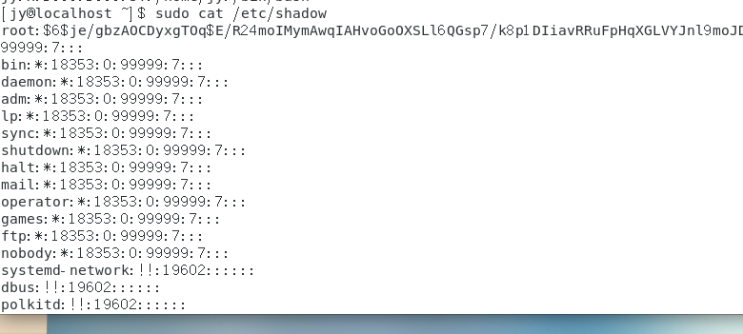
图12 使用cat命令查看了/etc/shadow的内容，查看了用户密码的相关信息

2.使用useradd命令添加用户user1，使用adduser命令添加用户user2，相关命令格式如下：

useradd <userName>

adduser <userName>

用ls命令检查/home下是否有对应名字的文件夹；
图 13
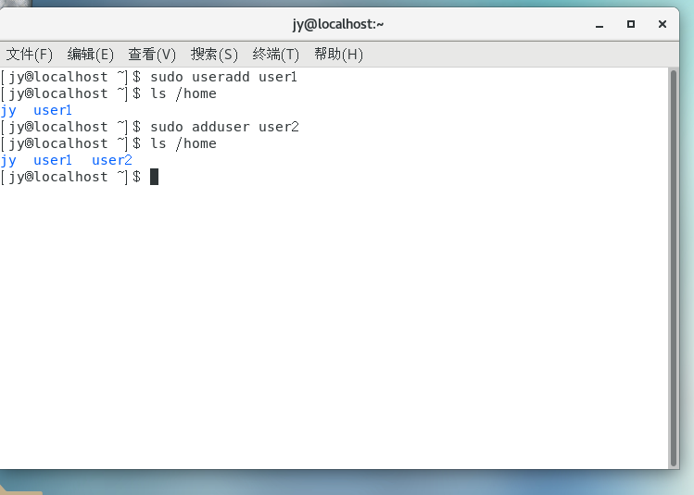
图13 使用useradd命令添加了用户user1，使用adduser命令添加了用户user2，然后使用了ls命令查看了/home文件夹下是否有和新建用户相对应的文件夹

3.用su命令切换到user1和user2上，看是否成功，不成功的话，使用passwd命令增加两个用户的密码，然后再尝试能否登录到对应的用户上；
图 14
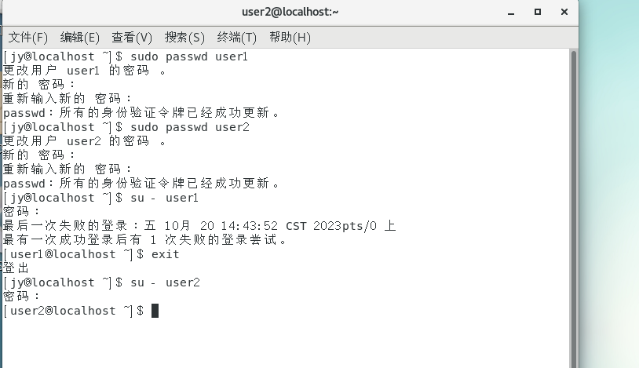
图14 使用su命令尝试切换到新建的用户上，发现没有成功，然后使用passwd命令给两个用户添加了密码，然后成功切换到了新建的用户上

用户组操作

4. 使用cat命令检查/etc/group的内容，检查用户组的相关信息
图 15
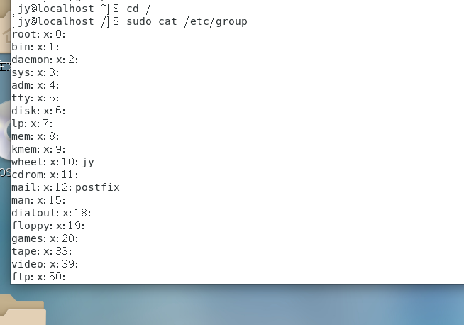
图15 使用cat命令查看了/etc/group下用户组的相关信息
5.添加用户组group1，参考命令格式如下
groupadd <groupName>
图 16
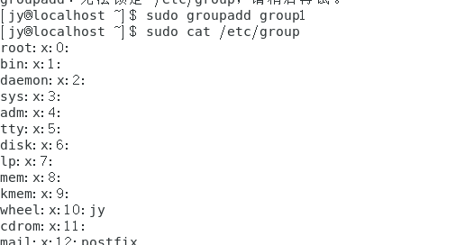
图16 使用groupadd命令新建了一个用户组group1

图 17
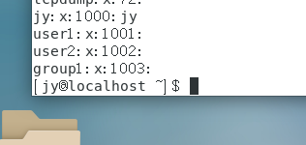
图17 使用cat /etc/group命令查看新建的用户组是否创建成功

6.添加用户到组，参考命令格式如下

gpasswd <parameter> <userName> <groupName>

<parameter> -a ：add，增加用户到组
图 18
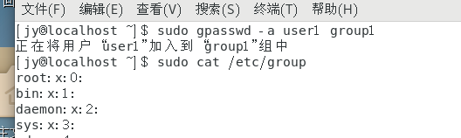
图18 使用gpasswd命令将用户user1添加到了用户组group1中
图 19
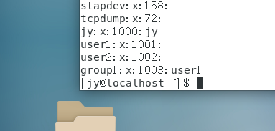
图19 使用cat /etc/group命令查看是否将用户user1添加到了用户组group1中

7.修改组名为groupTemp，参考命令格式如下：

groupmod -n <newGroupName> <groupName>
图 20
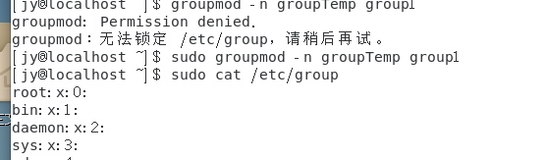
图20 使用groupmod命令将用户组group1改为了groupTemp
图 21
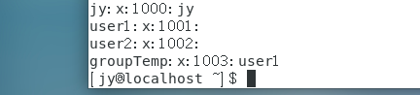
图21 使用cat /etc/group命令查看是否将用户组group1改为了groupTemp

8.从group1中删除user2，并删除组账号group1，参考命令格式如下：

gpasswd <parameter> <userName> <groupName>

<parameter> -d ：delete，从组中删除用户

groupdel <groupName>
图 22
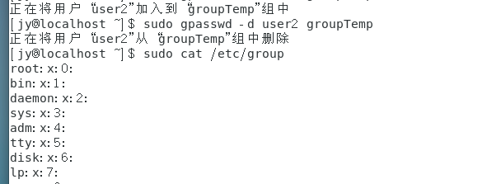
图22 使用gpasswd命令将用户user2从用户组groupTemp中删除
图 23
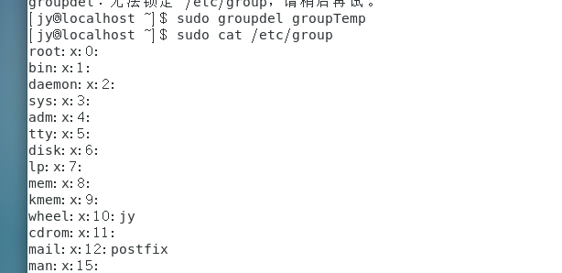
图23 使用groupdel命令删除了用户组groupTemp
图 24
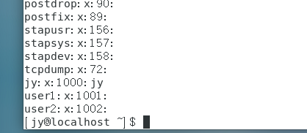
图24 使用cat /etc/group查看是否删除了用户和用户组

9.查看用户的的ID信息

id <parameter> <userName>

<parameter> -g :显示GID

<parameter> -G :显示所属组

<parameter> -u :显示UID
图 25
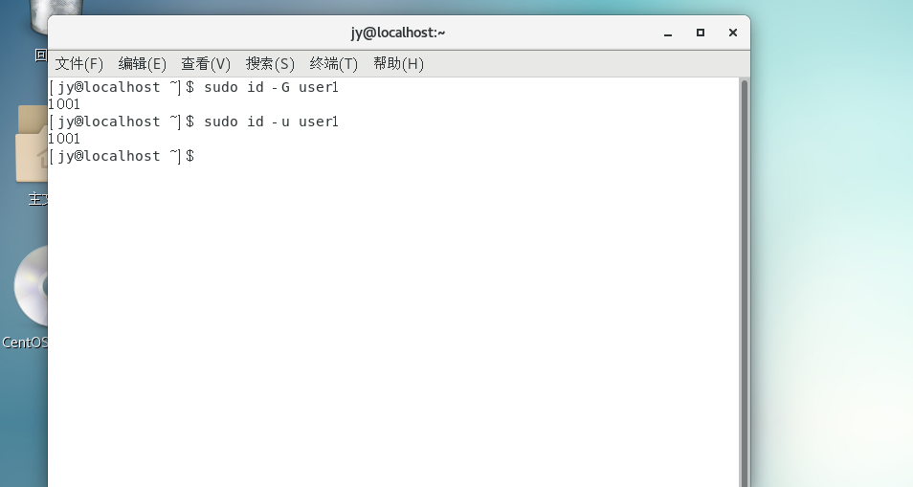
图25 使用id命令查看了用户user1的UID

10.用userdel删除user2，并检查/etc/passwd和/etc/shadow中是否有user2的信息；检查/home下是否有user2的目录；切换user2是否成功；
图 26
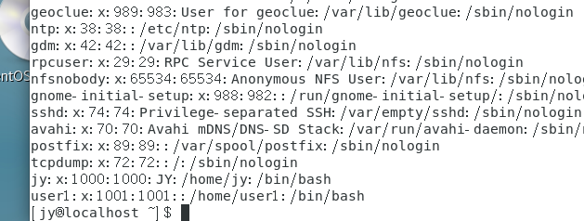
图26 使用userdel命令删除了user2，使用cat命令查看/etc/passwd里面已经没有user2的信息
图 27
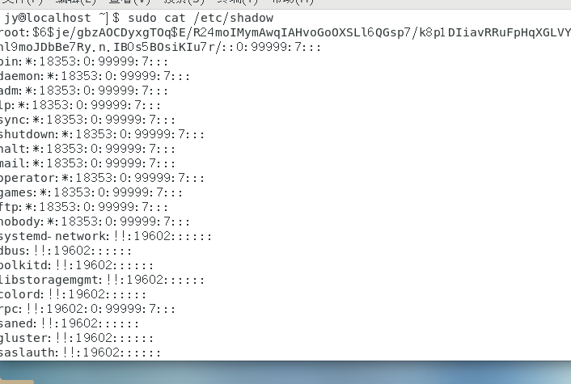
图27 使用cat命令查看/etc/shown里面已经没有user2的信息
图 28
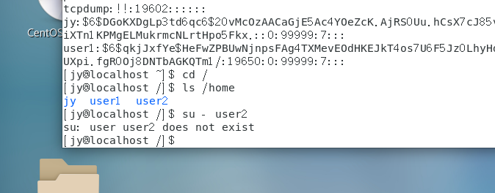
图28 使用ls检查/home下还有user2文件夹，切换到user2没有成功表示已经删除了用户但是没有删除文件夹

第三部分

1.M公司伴随规模不断的壮大，对现有部门进行调整后，作为系统管理员需要在Linux操作系统中重新为上述部门调整人员账号。根据公司要求，每个部门人员账号情况如表1所示：

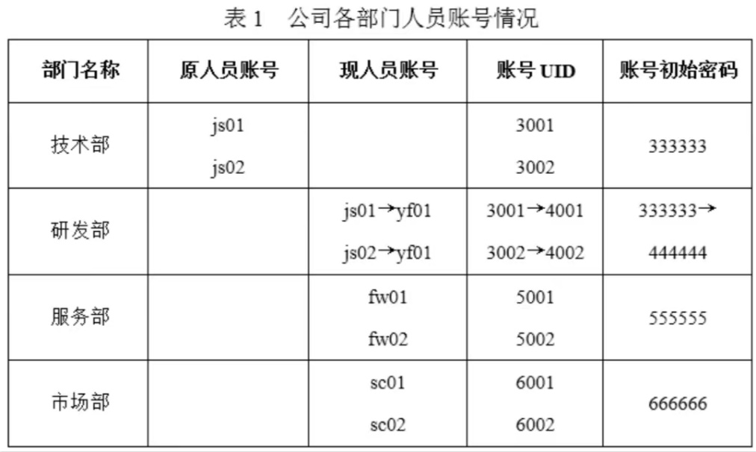

2.M公司对部门进行调整后，为了便于各个部门的管理，系统管理员需要根据部门人员情况，在Linux系统中，将人员账号划分到每个部门中，公司各部门人员账号和所属用户组情况如表2所示：

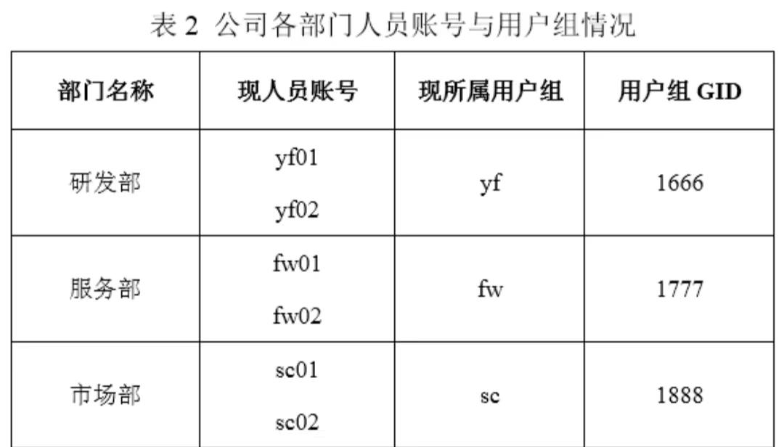
- 实验步骤（写出操作命令和截图）

（1）创建服务部人员账号、市场部人员账号，并设置密码‎

（2）修改原技术部人员账号

（3）创建研发部、服务部、市场部用户组，并设置用户组GID

（4）修改人员账号所属的用户组

图 29
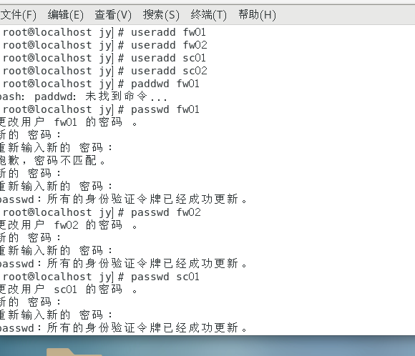
图29 创建了服务部和市场部的用户，并设置了密码
图 30
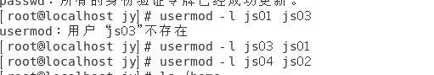
图30 将技术部原来的用户js01修改成了js03，js02修改成了js04
图 31
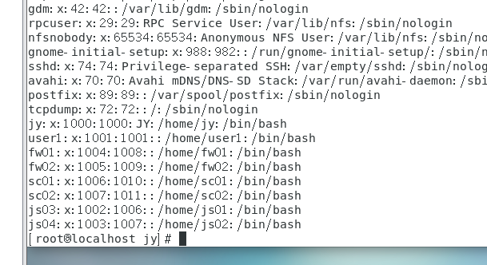

图31 使用cat命令查看是否将原技术部人员用户修改成功
图 32
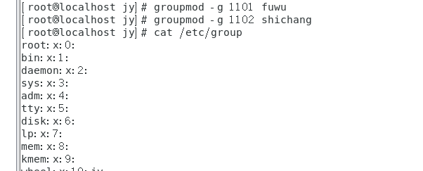
图32 新建了研发部、服务部、市场部用户组，并设置用户组的GID
图 33
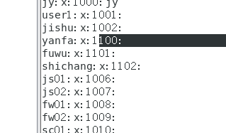

图33 使用cat查看用户组是的创建成功GID 是否设置
图 34

图34 使用gpasswd命令将用户js03加入到了用户组技术部
图 35

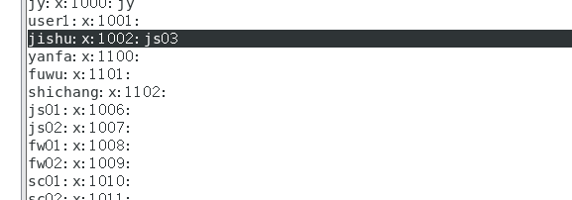
图35 使用cat /etc/group命令查看是否将用户js03添加到了用户组技术部中
- 实验总结
通过这个实验，我深入了解了Linux文件权限的实际应用。文件权限由三组权限位组成，分别对应文件的所有者、所属组和其他用户。每个类别的权限包括读（r）、写（w）和执行（x），可以使用数字表示法（如755）或符号表示法（如u=rwx,g=rx,o=rx）设置文件的权限。
通过修改权限位，可以限制文件和目录的访问权限，保护文件的安全性。
在实验中，我发现只有文件的所有者和超级用户可以修改文件的权限，其他用户只能读取、写入或执行文件，具体权限取决于权限位的设置。
总结起来，Linux文件权限是非常重要的，Linux文件权限是Linux系统中非常重要的一部分，掌握好文件权限对于系统安全和管理至关重要。在实际操作中，要特别注意权限的合理设置，避免不必要的安全风险。同时，要学会利用递归修改权限的方法，提高操作效率。它可以保护文件的安全性和隐私。在实际使用中，我们应该合理设置文件权限，以确保文件的保密性和完整性。同时，我们还应该注意文件的所有者和所属组的设置，合理控制用户对文件的访问权限。

实验成绩评定表
序号 | 考核项目 | 分值分布 | 成绩
1 | 出勤与纪律 | 10
2 | 实际操作情况 | 30
3 | 实验报告质量 | 60
总分
备注：考核项目及分值分布应依据教学大纲确定。

